Fase | 3 | Grado | 1° |  | Campo | Lenguajes
Nombre del proyecto |  |  |  | Los héroes sin capa de nuestra comunidad

Nombre del (de la) alumno(a): _________________________________________

Grado y grupo: ___________ No. Aciertos: _________ Calificación: __________

Fecha de aplicación: _________________________________________________

INDICACIONES: Responde lo que se te pide.

1.- Encierra 2 imágenes donde se esté ayudando a los demás. (2 puntos)

a) | b)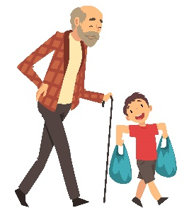 | c)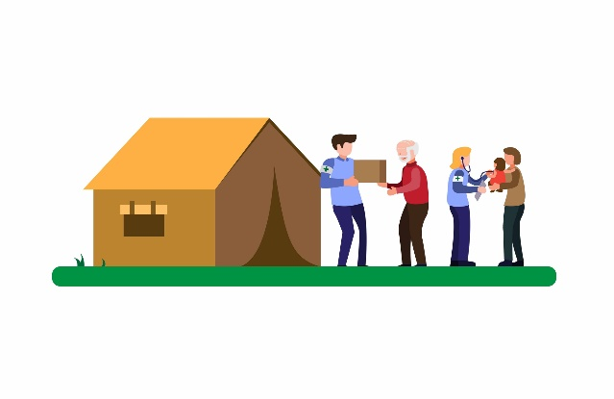

2.- Une los elementos necesarios para presentar una obra de teatro con la imagen correspondiente. (3 puntos)
Vestuario |  | a)
Personaje |  |   b)  “Un héroe sin capa”  Narrador: Juan es un médico que ayuda a su comunidad…
Guion |  | c)
3.- Coloca una palomita en las acciones que representan a un “héroe sin capa” y coloca un tache en las que no lo representan. (4 puntos)

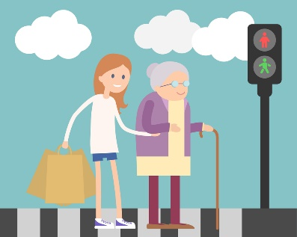 | 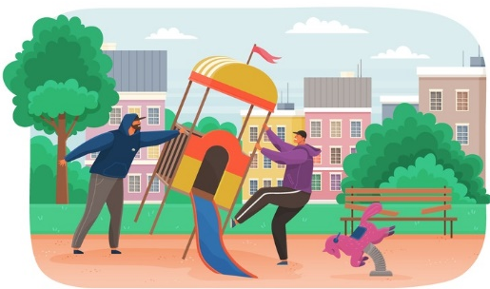
Ayudar a una persona mayor a cruzar la calle. | Dañar el parque.
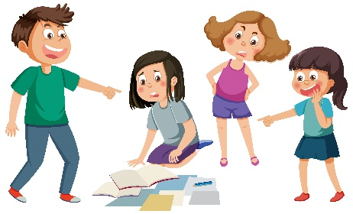 | 
Burlarse cuando alguien se cae. | Rescatar y curar un gato.

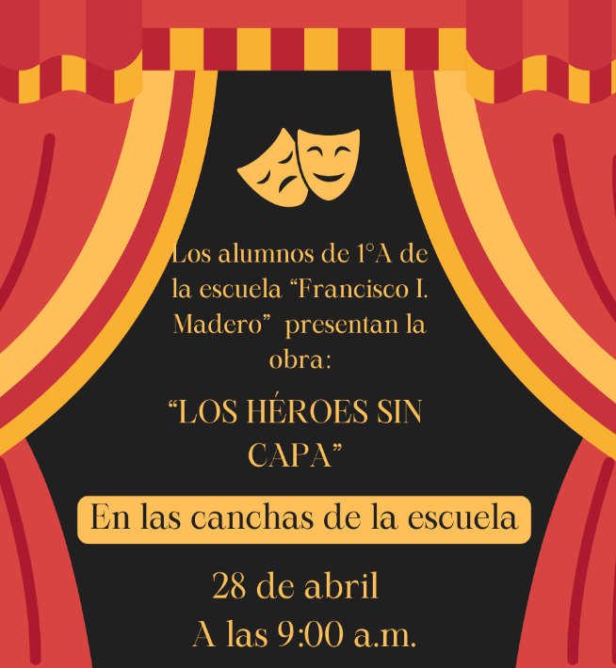
4.- Lee la siguiente invitación y escribe el nombre de los elementos que se señalan. (2 puntos)
Fecha y hora
Lugar

5.- Lee la siguiente historia y responde las preguntas coloreando la respuesta correcta. (3 puntos)

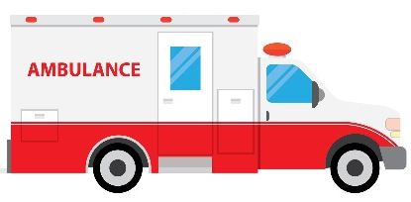
Rodolfo es un médico que vive en el Estado de México, ofrece sus servicios en la Cruz Roja Mexicana atendiendo las emergencias de su comunidad. Él comenzó a ayudar a la Cruz Roja desde el temblor de septiembre del 2017. Con los conocimientos de primeros auxilios que tenía, salvó vidas dentro del edificio donde se encontraba.
A Rodolfo le gusta ayudar y salvar vidas, con eso nos demuestra que no se necesitan de poderes mágicos para ser un gran héroe.

I. ¿Qué hace Rodolfo para ayudar a los demás?

a) Arregla las ambulancias de la Cruz Roja. |  | b) Atiende emergencias de la Cruz Roja. |  | c) Maneja las ambulancias.

II. ¿Cuándo comenzó a hacerlo?

a) Desde el temblor del 2017. |  | b) Desde que se graduó. |  | c) Desde que tembló en el 2007.

III. Colorea el dibujo que represente lo que hace Rodolfo para ayudar a los demás.
1)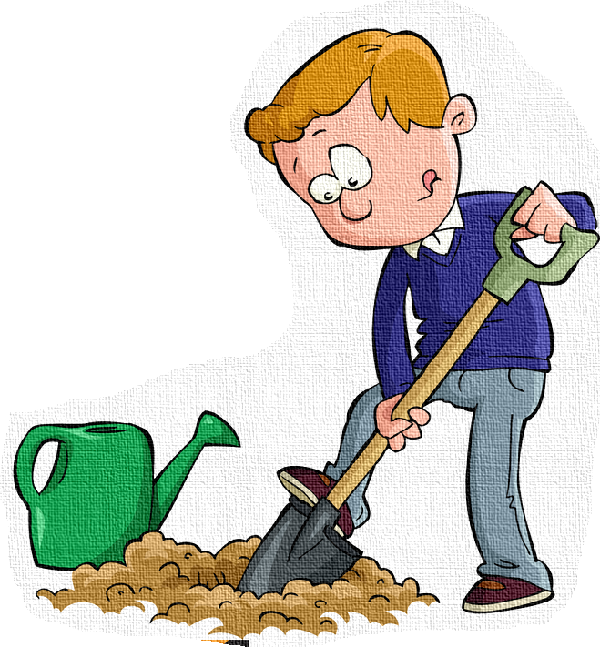 | 2)

CLAVE DE RESPUESTAS

REACTIVO | RESPUESTA
1 | b) – c)
2 | Vestuario: c)  Personaje: a)  Guion: b)
3 | Ayudar a una persona mayor a cruzar la calle – Rescatar y curar un gato.  Dañar el parque – Burlarse cuando alguien se cae.
4 | Fecha y hora: 28 de abril a las 9:00 a.m.  Lugar: En las canchas de la escuela.
5 | I. b) Atiende emergencias de la Cruz Roja.  II. a) Desde el temblor del 2017.  III. Imagen 2

ACIERTOS | CALIFICACIÓN
14 | 10
13 | 9.2
12 | 8.5
11 | 7.8
10 | 7.1
9 | 6.4
8 | 5.7
7 | 5.0
6 | 4.2
5 | 3.5
4 | 2.8
3 | 2.1
2 | 1.4
1 | 0.7

TABLA DE ESPECIFICACIONES

REACTIVO | CAMPO | CONTENIDO | PDA
1 |  | Sentido de pertenencia a la familia y la comunidad. | Reconoce y comparte valores como: la solidaridad, la participación, la reciprocidad, el respeto, entre otros, así como estilos socioculturales propios de su familia y comunidad.
2 |  | Recreación de historias mediante el uso artístico de las palabras, del cuerpo, del espacio y del tiempo. | Juega a hacer improvisaciones teatrales modificando el espacio y tiempo por medio de la ficción para crear historias propias
3 |  | Sentido de pertenencia a la familia y la comunidad. | Reconoce y comparte valores, como: la solidaridad, la participación, la reciprocidad, el respeto, entre otros, así como estilos socioculturales propios de su familia y comunidad.
4 y 5 |  | Lectura compartida en voz alta. | Sigue la lectura en voz alta que hace la o el maestro (u otras personas alfabetizadas) de recados, cartas, cuentos, notas informativas, poemas, canciones, anuncios publicitarios, instructivos, etcétera.

